
מכון התקנים הישראלי
TH. Standard: Institution of lsrul

תקן ישראלי - תװו 1918 חלק 4
1mm התשס:” ־ נובמב‎ר 2°01

נגישות mum‏ הבנויה: תקשורת
Accessibility of the built environment: Communication

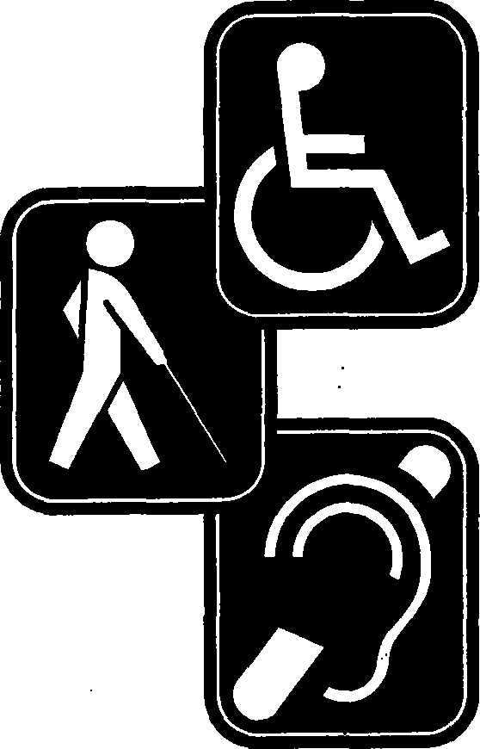

11/11/01 ס‎י !10.113 l! word 7
מילות מפתח: גישח, הסתגלות, אנשים בעלי מגבלות, נכים, בנייה, עזרים לבעלי מגבלות, תפיסה חװתית, עור‎י שמיעה, אותות אקוסטיים, עוצמת קול, תקשורת, שיטות ויחוי, סמלים, שלטים, פישושי.‎
Descriptors: access, adaptation, disabled people, handicapped people, construction, aids for the disabled, visual perception, hearing aids, acoustic signals, sound intensity, communication, identiﬁcation methods, symbols, signs, tactile. .

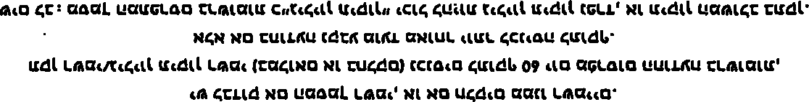

tt LiU üt qScRL kcCtE l4tf tíTtLtf üCttf titfiźt

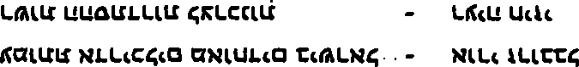

mccc uc•tt• tua•ctt - ‹ter sett

..........................................................................................
............................................ .................................

łeeu a - uecx\u cuudcu exrc\u xłu 4co‹xu ““"” "" “““""" sz
................................................................

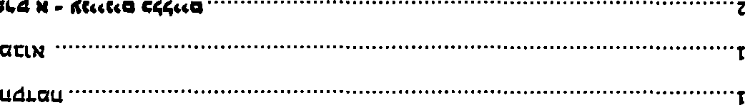

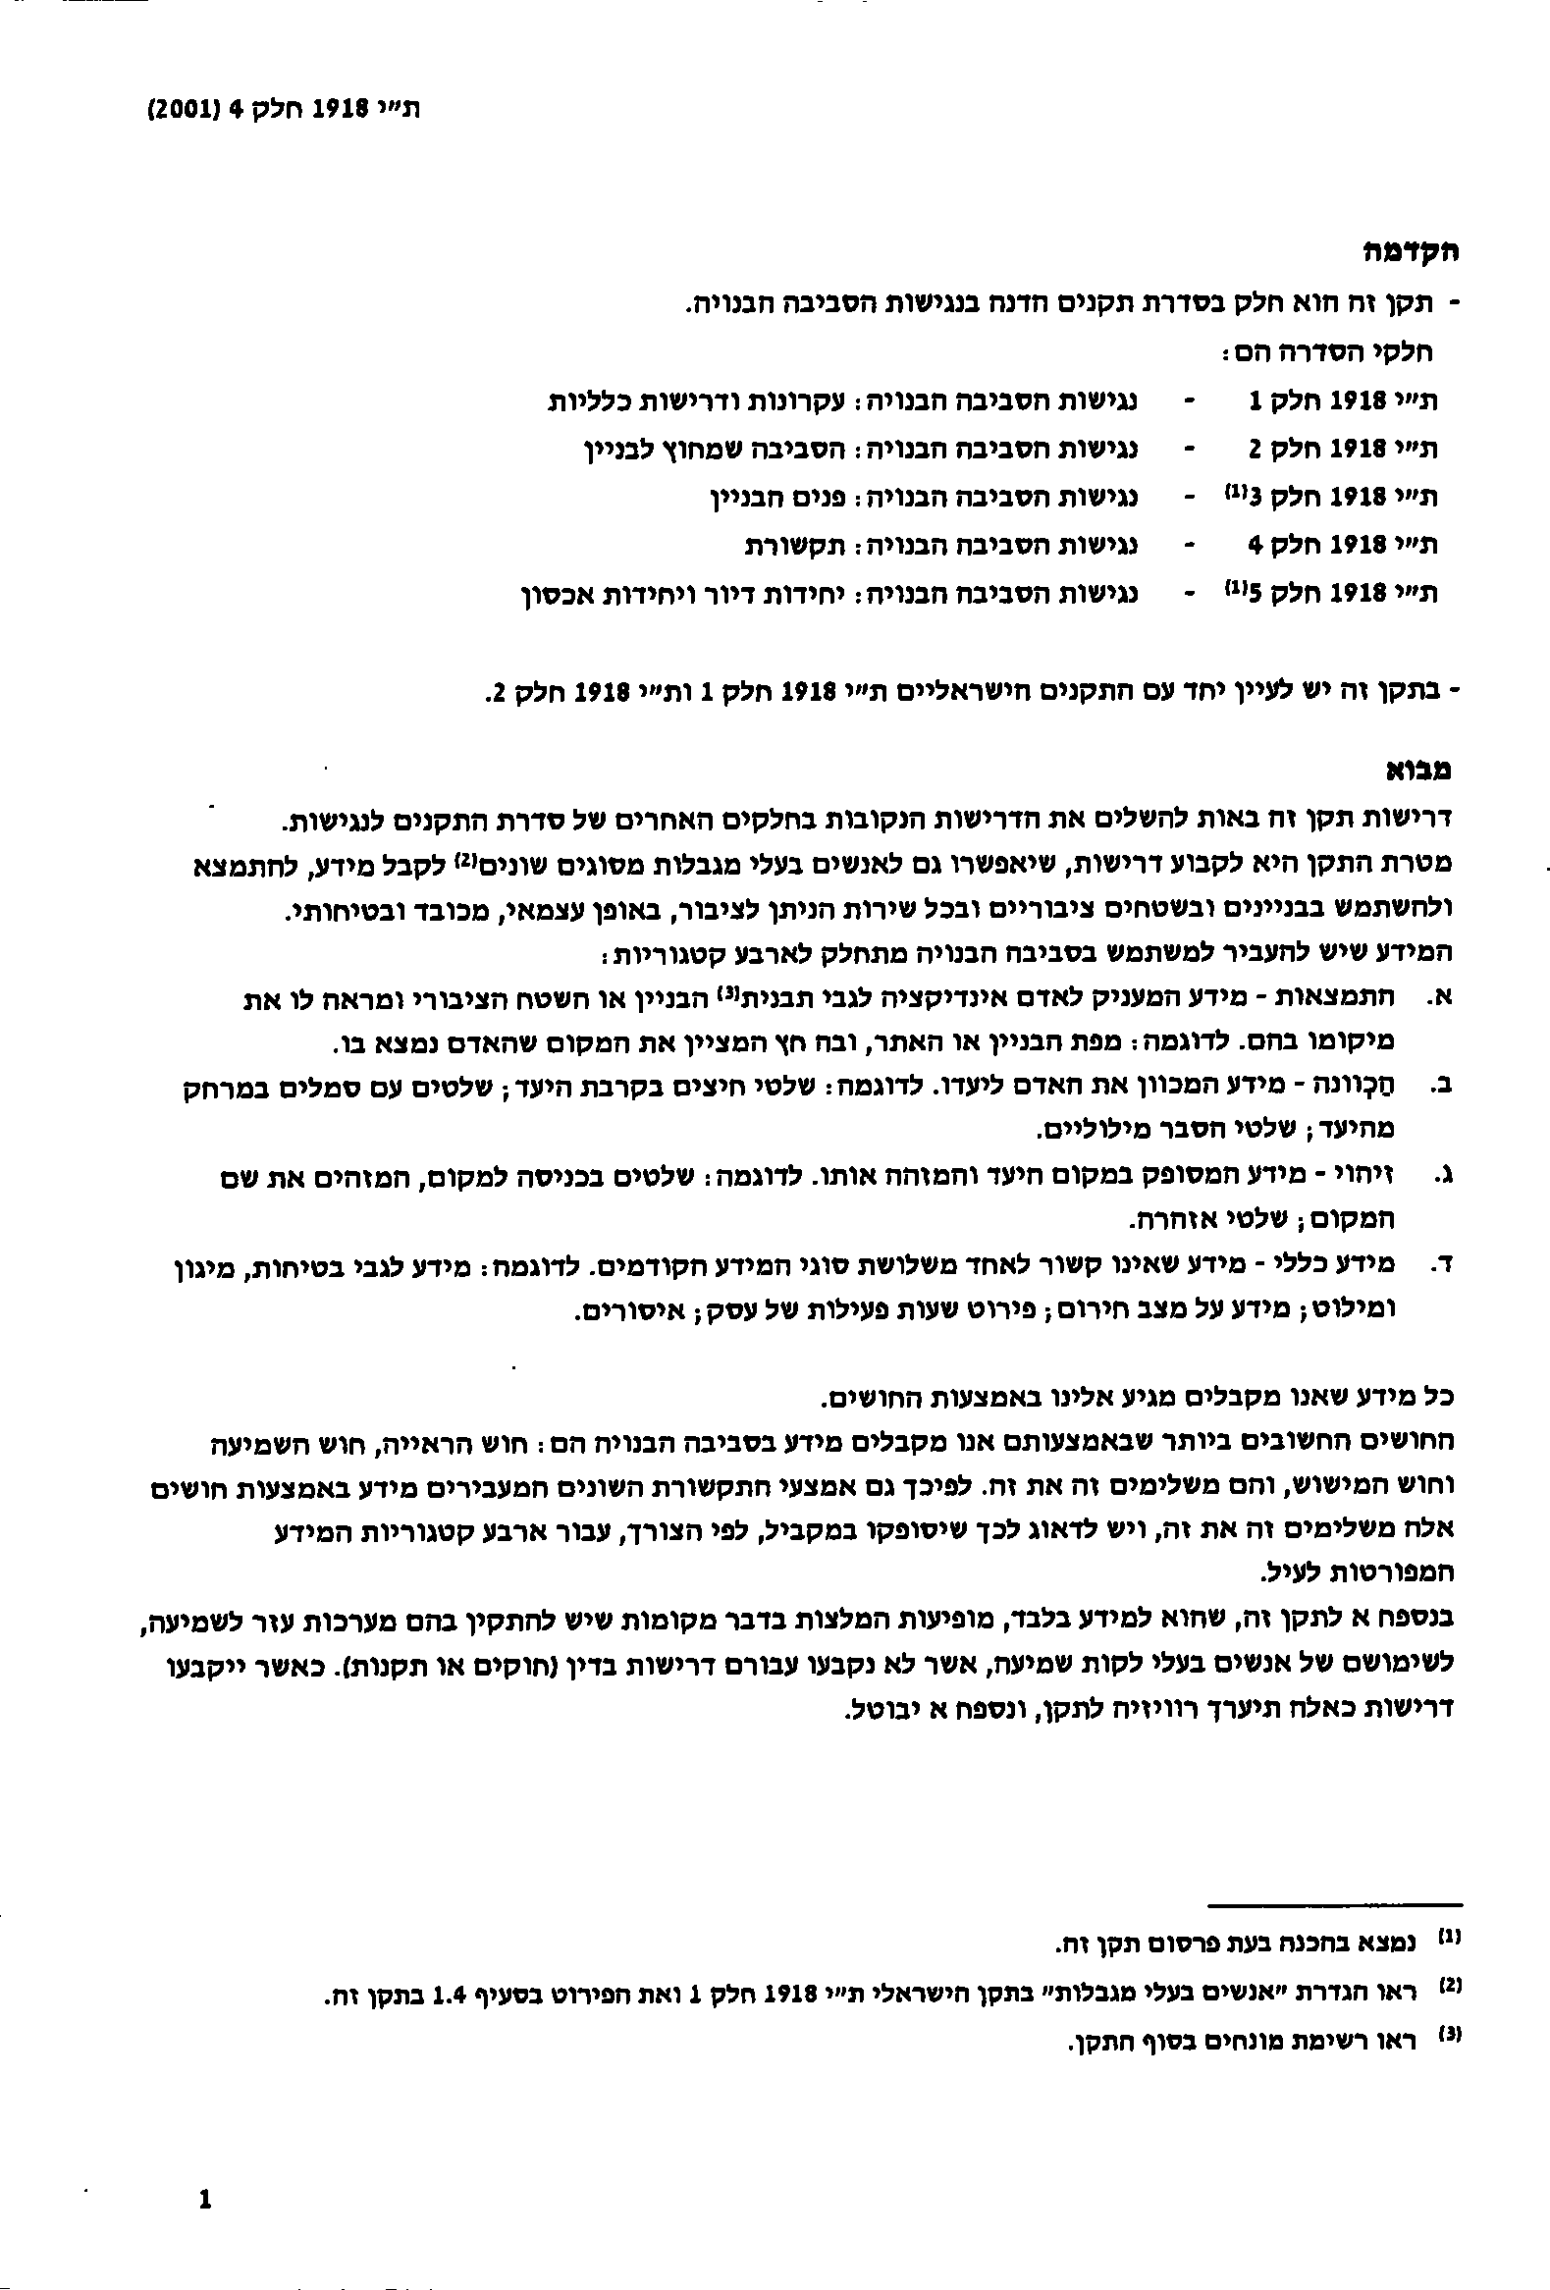

ת"י 1918 חלק 4 )2001(

פרק א - עניינים כלליים

ב .ג. תהום התקן
תקן T"‏ קיבע mw'n‏ לגבי אמצעי תקשורת בסביבה בנויה וראו הגדרה בתקן הישראלי ת"י 1918
חלק .1} התקן דן באמצעי תקשורת הן בסביבה חדשה והן בסביבה סיימתי."
התקן קובע דרישות לאמצעי תקשורת חװתייס,"' שמיעתיים ומישושיים."'

1 .ג. אזכיר ים
nupn‏ ומסמכים המחברים בתקן I“‏ unpn) ומסמכים לא מתוארכים ־ מהדורתם האחרונה היא

הקוגעת) :
cnbmm an”
תווי 1529 ־ עקרונות הנדסת אנוש mnn:‏ הראייה: תאורת מקומות עבודה שבתוך מבנים
תווי 1918 חלק I.‏ ־ ו-נישות הסביבה הבנויה: עקרונות ודרישות-כלליות ת"י 1919 חלק 2 ־ נגישות הסביבה הבנויה: הסביבה שמו'וו`) לבניין ת"י 1918 חלק פ"' - נגישות הסביבה הבנויה: פנים הבניין
פסיפי פבו[ התקנים הישראלי
טפמ”ב 273 ־ סימני בסיתות וצבעי בסיתות ”ספנים ישראליים

תקנות התכנון והבנייה (בקשה להיתר, תנאיו ואגרות,} חתש"ל-סופג
תקנות החתנוננות האורהית ומפרטים לבניית טקלסים,) התש”ויס!?,
ספר הבראילי," רבקה רוונצוינ, הוצאת הספרייה הטרכוית לעיוורים, כבדי ראייה ומוגבלים, תשנװהי5991
תקנים לאומיים
ANSI 5.341 - 1990 - Audible emergency evacuation signal

3 .ג. הגרר ות
הגדרות התקנים הישראליים ת”י 1918 חלק 1 וחלק 2 כוהן יפה בתקן זה; נוסף עליהן יפה כוחו של
הגדרות אלת:
ו. :. .ג. לולאת השראה!”
מערכת עור לשמיעה!” הפועלת באמצעות העברת אלקטרומגנטית של קול למתג יז' (telecoil)‏
במכשיר שמיעה.
3 *” ייני בערכת FM‏
מערכת עור לשמיעת הפועלת באמצעות העברה של קול מפשדר למקלט באמצעות גלי רדיו.

1“ על בניינים המיועדים במיוחד לאנשים בעלי מגבלות, חלות, נוסף על דרישות תקן זה, דרישות נוספות. בהתאם
לצרכים המיוחדים של אוכלוסיית היעד ובהתייעצות עם מומחים.
”' כך הוא כתיב המילהיס11ֹו8:8 בספר וח. הכתיב "ברייל" מקובל יותר, והוא המשמש לאורך התקן.

qtUUCt¢¢u*LKp&r*R*dtoUGtCdf*tUU&tCtUCCCt* pt&pUL’

mtNut
CCCOT4(cL’OftCU€NC£UC„LU§O*LL,OOtLLC,Ol'4§fOLLCtX'T4tR6LCLUUN£C,CLUOcLKLUL£Uc

*u*ituutt‹uesntuo*&a'uouuqLcqstdtoidstKeuu*’
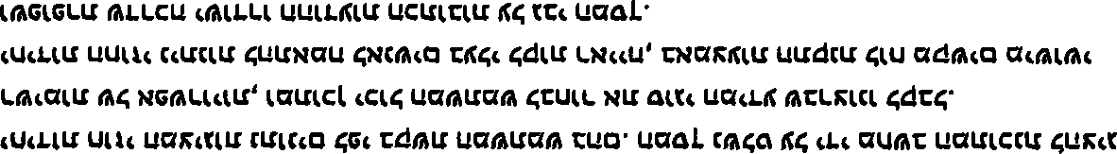

nco‹ztc‹o is\c‹o ecus ‹txt.\u cufc‹tu" u/sco‹o ‹c\g‹o 1us‹c az0tz cutc‹tu‘ uaIzugs\u cg sod

Rctcu€tt&co Auustxqzzwo*ctu usrtuc4dt4ooc&tqodqQrwu*stuiq, wtt uu-mto

ת”י 1918 חלק 4 )2001(

rm'un‏ סוגי המגבלות כפי שהן מובאות בתקן m‏ nmnm להבהיר את הקשיים התפקודייס שבהם
בתקליט האנשים בעלי המגבלות השונות, ואת הצרכים המיוחדים שעליהם צוין לענות התכנון.
הערה:
לעתים, אדם בעל מגבלות לוקח בשילוב של כמה מהמגבלות המתוארות להלן.
z‏ .ו .ב. אנשים בעלי לקות שמיעה”!
אכשיס בעלי ו-כות הושית המגבילה את יכולת קבלת המידע או קליטת המידע מן הסביבה באמצעות wwn‏ השמיעתי. שמיעה בגדר הגורמה מוגדרת בדרך כלל בשמיעה ברמה של
zs‏ דציגל"' HL)‏ (25dB או טובה יותר בכל התדירויות; כל סטייה מכך היא בגדר חריגה מן הגורמה.
לאנשים בעלי לקות שמיעה עשוי להיות קושי בהבנת דיבור וביצירת תקשורת יעילה עם הסובבים אותם. הקושי בהבנת שפה מדוברת גובר בתנאים אקוסטיים ירודים, כגון: ריהוק מהדובר, רעש רקע והדהוד.
אוכלוסיית בעלי לקות השמיעה מתחלקת לבגדי שמיעה,", שחם הווב הגדול, ולחירשים.
כבדי השמיעה יבולים בדרך כלל לשמוע את צלילי הדיבור ולהבין שפה מדוברת בעזרת מכשירי שמיעה

או יבלעדיהם, לרוב בסיוע של קריאת דיבור (חתבוננות' בפניו ובשפתיו של הדובר) כדי להשלים את
המידע השמיעתי.
כדי לנצל שרידי שמיעה קיימים, משתמשים במכשירי שמיעה. מכשיר שמיעה אינו מתקן את השמיעה,
' אלא מגביר את המידע האקוססי המגיע אל האוזן. אולם, עקב הפגיעה במנגנון השמיעה, רק חלק מן
הצלילים עשויים להיקלט, ואף הם עלולים להיות מפוענהים בצורה מעוותת והסרת בהירות. ככל שלקוח השמיעה חמורה יותר, יגדל השימוש במידע ההוותי להבנת הדיבור.

החירשים ברובם, לעומת זאת, אינם יכולים להשתמש בערוץ חשמיעתי לצורכי תקשורת, ולכו עשויים
לתיעוד בדרכים חלופיות, כגון: שפת סימנים, שפה כתובה ושימוש תכוף בקריאת דיבור.
פ !. .ג. אנשים בעלי לקות ראייה"(
אנשים שהראייה שלהם בשתי העיניים אינה שונה יותר מ-סנופ! וראו סעיף ,0.4.1 בעורת כל אמצעי תיקון אפשרי.
אוכלוסיית בעלי לקות הראייה מתחלקת לעיוורים ללא כל ראייה שימושית, לעיוורים עם שרידי ראייה mu)‏ שדה ראייה מצומצם או ליקוי בחדות הראייה,) לכבדי ראייה ושראייתם הלשה או הלקית) ולבעלי אנומליות בראייה, כגון: עיוורון צבעים ובדרך כלל אדום-ירוק.}

רבים מבעלי לקות הראייה הם קשישים, הסובלים גם מבעיות אחרות הקשורות לגיל (בייחוד ליקויי
שמיעה וקשיי ניידות.)
עיוורים מוצאים את דרכם באמצעות הקשבה, ריה, תחושת הדרך ברגליים, מישוש בכפות הידיים, עזרת מלווה או שימוש במקל נחייה, בכלב נחייה או בעודי ראיית אחרים (כגון: אבזרים אלקסרוגיים.)
l ..4ג. אנשים בעלי לקות המור‎ה mwpm
אנשים שהתקשורת המדוברת או הכתובה שלהם משובשת או חסרה.
אנשים בעלי לקות המורה בתקשורת אינם מסוגלים בדר]י כלל לתקשר בדרכים המקובלות של דיבור, קריאה או כתיבה, והם יכולים להסתייע בתקשורת תומכת או חלופית, כלומר: כל אמצעי תקשורת התומר בדיבור או בכתיבה הלקויים או מחליף אותם. תקשורת תומכת יכולה להתבסס על שפת גוף,

"' דציבל - בקיצור דייב - מקובל בקרב בעלי המקצוע בקיצור הלועזי .dB‏

תווך 1918 חלק 4 )2001(

הפקת קולות ואו חברות וחלקי מוליס,} שפת סימנים, מיקוד מבט והצבעה. נוסף על אלה, המתקשר
בעל הלקות בתקשורת יכול להסתייע בעזרים להעברת המסר שלי.
ביו עדרים אלה ניתן לפנות:
א. חפצים שהמשתמש יכול להצביע עליהם כדי להביע את רצונו;
ב. לוחות תקשורת למיניהם, הכוללים סימנים גרפיים שהמתקשר מצביע עליהם כדי להביע את
עצמו. סימנים אלה יכולים להיות: תמונות, סמלים, אותיות, מילים ושילובים ביניהם; ג. מכשירי תקשורת עם פלק קולי, המבוססים על דינור סינתטי או דיבור מוקלט ודיניטלי,)
והכוללים מסר יחיד או מספר רב של מסרים שהמשתמש משפיע על ידי הפעלת המכשיר; ד. מחשב - לתקשורת כתובה.
פ t.‏ .ג. אנשים בעלי מגבלות מוטוריות
אנשים בעלי קשיי תפקוד מוטוריים הגורמים לפגיעת ביכולת m'mm‏ שלהם, בתפקוד הגפיים, בתפעול וכדומה. אוכלוסייה וו מתחלקת לאנשים מוגבלים בניידות חמתניידים בכיסא גלגלים, באופן קבוע או ומני, ולאנשים שיכולת הניידות שלחם פגועה בירד כלשהי TN‏ הם אינם נוקקים לכיסא גלגלים, כגון: המתקשים בהליכה, בין אם משתמשים באמצעי עור להליכה וכגון: קביים, חליכון) ובין אם לאו; אנשים בעלי ליקויים גירולוגיים או ליקויים בריאותיים אתרים המגבילים את תנועתם, דוגמת שיווי משקל לקוי, קואורדינציה לקויה, בעיות נשימה.
ו .ו .ג. אנשים בעלי פיגור שכלי
אנשים שיש להם מגבלה ניכרת בתפקוד האינטלקטואלי ובו-זמנית מגבלה בתפקוד מסתגל,'” כך שהם מתקשים לתפקד לפי הנורמות של עצמאות אישות ואחריות חברתית הםצופות מהם בהתאם לקבוצת הגיל והתרבות שאליה הם משתייכים.
אנשים בעלי פיגור שכלי נבדלים זה מזה בצרכיהם, בסוג התמיכה ובדרנת התמיכה שהם נזקקים לה, בהתאם לרמת התפקוד שלחם.
לאנשים בעלי פיגור שכלי יש לעתים גם מגבלות נוספות מבין המפורטות לעיל.

! .ג. סיווג אמצעי התקשורת
את האמצעים השונים המשמשים להעברת מידע ולהתמצאות בסביבה הבנויה ניתן לסווג לפי החושים
שבאמצעותם הם פועלים, כמפורט להלן.
זו. .5 .ג. אמצעים החת”ם
אמצעי תקשורת חוותיים כוללים:
א. מידע אנושי ־ באמצעות עמדת מודיעין מאוישת וכדומה; מידע וה מועבר באמצעות קריאת דיבור, שפת סימנים, שפת גוף וכדומה;
ב. מידע כתוב ומסומל;

ג. כתוביות;

ד. שילוט: גרפי, מילולי או אלקטרוני;
ה. מפות, תוכניות או דגמים;
ו. סימול וסימון בצבע, כגון: הבדלי גוונים או צבעים, שימוש כקוד הצבעים!” המקובל לצורך הגדרת
חללים או רכיבים ולצורך אזהרה; ו. מכשירי פקסימיליה;
ה. יחידות הווי היוודיות!” ואינטראקטיביות) והגדרת ;1.3.5}

תװו 1918 חלק 4 )2001(

ס. יחידות תחי סבילות"! מסיביות! נחגדרח ;0.3.5
י. סימוים מוארים המשמשים לסימון mun‏ מעלית, לאותות וחתרעח וכדומה.

wmwnw ם‎אמצעי ...1. .! 2
אמצעי תקשורת שמיעתיום כוללים : א. עמדת מודיעין מאוישת;

ג. טלפונים;
ג. ”מפות” שמיעתיות ””ירח ;1.3.7(
ד. יחידות תווי הידוייות rn'nn)‏ ;1.3.5} ה. יחידות חװי סבילות והגדרת ;0.3.6 ו. מערכות מידע קולי והגדרת ;0.3.8
.\ מערכות עור לשמיעה מהסוגים: לולאת השראה n'mn)‏ ,1.3.1} מערכת FM‏ שגררה 1.3.2( ומערכת אור arm-rm‏ ””ירח ;0.3.3

ח. מערכות התרעה;
כ.\ מערכות mwpn‏ פנים ןי'אינםרקום.)”

3 !. ...[ אמצעים מישושיים
אמצעי תקשורת מישושייס כוללים:
.N‏ שילוט מישושי;
ב. מפות או תוכניות טישושיות ודגמים; ב. דף מידע מישושי;
ד. סימנים מישושיים במרקם של פני השטח, כגון: משטחי אורורה לפני מדרגות וכבשים, בהצטלבות
דרכים, לפני אזורים מסוכנים, מסביב לפכשולים ולבורות עונים, על גבי בתי-אחיות;
ח. אמצעי תקשורת רוטטים,"' כגון: "ביפר” רוסט.

פרק ב ־ דרישות תכניו

ג .ב. כללי
לצורך תכנון סביבה נגישה מבחינת העברת המידע ומבחינת ההתמצאות בה, יביא המתכנן בחשבון את הצרכים של אנשים בעלי מגבלות שונות, כמפורט בסעיפים 2.1.1 ־ .2.1.5
הערה:
התקשורת בסביבה הבנויה מתבססת רבות על שילוט וסימון הוותי.
חלק גדול מן השלטים מהווים פתרונות מאולצים לבעיות לאיפתורות, שאפשר היה למנען מראש בעורת תכנון נכון של הבניין. כך, למשל, אם המתכננים יביאו בחשבון שיקולי וגישות, הם ייפגעו מחצבת מכשולים בדרך, והצורך בסימון שתפקידו להזהיר מפני מכשולים כאלה יקטן.
ג .1 ..: אנשים בעלי לקות שמיעה
המתכנן יביא בחשבון דרישות אלה:
א. התקנת תאורה מתאימה וראו סעיף ;2.8(
ב. התאמת התכנון לדרישות אקוסטיות;

נ. התקנת מערכות עור, הכוללות:

ת"י 1918 חלק 4 )2001(

- מערכות עװ לשמיעתי;"
- מערכות התרעה ואזעקה! מתאימות;
־ מכשירי תקשורת דחק", (n’spmmpbw‏ nus) טלפונים עם הגברה ומכשירי פקסימיליה.}
ד. שילוט חנותו מידע לגבי שירות הניתן לאנשים בעלי לקות שמיעה.

z‏ .ג .ב. אנשים בעלי לקות ואווה
המתכנן יביא 1mm:‏ דרישות אלה:
א. הימנעות בהפרשי גבחיס גמשסחי רצפתי;"
ב. תכנון דרכים בעלות משטחים אחידים ואמצעי אזהרה מישושיים'” וחװתיים'” וואו סעיף ;2.9(
ג. הימנעות מהעמדה מכשולים באזורי חחליכה;'”
ד. עוצמת הארה מתאימה אך לא מסנוורת, וניגודים חוקים של צבעים וסעיף ;0.8 ה. שילוט ברור וקרוא המוצב בגובה מתאים וסעיף ;(z.2‏
ו. שילוט מישושי על גבי אמצעי הפעלה ובמקומות אחרים לפי הצורך וסעיף ;l2.2.6‏ .\ ליווי המידע החוותי במידע קולי.
zﬂ‘l’fl
מפות מישושיות ורמוי התמצאות, הכוללים שינויים ברמות התאורה, צבעים ויגודיים, שיווי מרקם ושקסווורה) או מאפיינים תכנוניים אתרים, יכולים גם הם לעזור לבעלי לקות הראייה למצוא את דרכם באופן עצמאי.

! .1 ..2 אנשים בעלי לקות המורה בתקשורת
המתכנן יביא בחשבון דרישות אלה:
א. תנאי תאורה טוביס, כדי שהאנשים יוכלו לראות את לוח התקשורת שלהם ולהשתמש בו
וסעיף ;2.8)
ב. שילוט המשתמש באמצעים גרפיים מוכרים ובין-לאומיים, נוסף על שילוט מילולי וסעיף ,2.2.5)
לאנשים המתקשים גם בקריאה;
.( אמצעים שיאפשרו ”ישות פיוית לאנשים שיש להם גם מגבלות ניידות וסעיף .(Z.1.4‏

4 .ג .ב. אנשים בעלי מוגבלות מוטוריות
nannn‏ יביא בחשבון דרישות אלה:
א. הצבת שילונ\ הכוונה לשירות המיועד לאנשים בעלי מגבלות מוטוריות, כנוו: שילוט הכוונה לדרכי מילוט נגישות, לאויר המתנה בטוח, לחדרי שירותים נגישים;

ב. הצגת חשילוכ\ ואמצעי ההכוונה בגבהים המתאימים גם לאנשים חמתגיירים בכיסא גלגלים;
ג. תכנון וחצבח של טלפונים, עמדות מחשב, אמצעי הפעלה וכדומה במקומות נגישים ובהתאם לטווחי ההנעה המפורטים בתקן הישראלי תװו 1918 חלק ;1
.'T‏ mpnn תאורה מתאימה;
ה. שימוש בחומרי גימור מתאימים מבחינת המרקם שלהם וראו בתקנים הישראליים ת"י 1918
חלק 1 וחלק .2)
! .ג .ב. אנשים בעלי פיגור שכלי
המתכנן יביא בחשבון דרישות אלה:
א. תבנית|”פשוטה של הסביבה הפיזית;

’7‘ ראו בתקן הישראלי תווי סנּוג חלק ג.

ת"י 1918 חלק 4 )2001(

ב. הצגת מידע 15m:‏ גריר יקל לתפיסה;
.( עמדות מודיעין מאוישות mmpm‏ המשמשים מבקרים רבים.

z‏ .ב. שילוש

ב .2 ..2 כללי
יש חשיבות לכן שאנשים המגיעים לבניין ציבורי או לשטח ציבורי, כעובדים או כפבקדים, יהיו מודעים לשירות חנותו במקום ולהוראות בטיחות לגגי דרכי מילוט ומקומות מחסה. הצבה נכונה של שלטים מתאימים בתוך הבניין ומחוצה לו מועילה מאוד ומאפשרת עצמאות למשתמש בבניין.
השלטים יכילו את הסמל המתאים, ‘(n‏ הכוונה וכאשר יש בו צורך} ותמליל מתאים ואם נדרש לצורך הבהרח.) מספר השפות שבהן יופיע התמליל יחיה כנדרש בחוק.
mmn‏ לשילוש מובאות בנספח ב לתקן וח.
2 .2 .-2 מקומות החדשים שילוט I.‏ .2 .! J. מקומות חניה נגישים
מקומות חניה ”ישים וראו הגדרת "נגיש” בתקן הישראלי ת"י 1918 חלק 1( יווהו על ידי שלש המסמל חניה 11ישח, בהתאם ללוח התמרורים של משרד התחבורה.
השלטים יוצבו אנכית, באופן שייראו בבירור בכל שעות היממה על ידי נהג המתקרב לעבר מקום
החניה.
אם מיקומם של מקומות החויה ה”ישים אי1ו 1ראה מהכניסה mm?‏ חח1יה, יש להציב שילוט המכוון לעברם.
נוסף על כך, פני השטח של התניה חנגישח יסומנו ועל גבי הריצוף, האספלט וכדומח,) בצבע המנוגד
לרקע, באחד משני הסימונים האלה:
־ סמל הנגישות הביךילאומי וסעיף 2.2.5.2( במרבו שסח החניה המוגדר;
־ שוי קווים אלכסוניים החוצים וח את וה בתוך מלבן המגדיר את שטח mmn‏ הנגישה.

2 -2 .2 .-2 כניסה ”יש”
כניסה נגישה לבניין או לאתר תווהה על ידי סמל הנגישות הבין-לאומי (ראו סעיף .(z.z.5.z‏
אם יש יותר מכניסה אחת, או אם חב1יסה הו-גישה מוסתרת, יוצב שילוס המכוון לעבר דרך וגישה
המובילה אל כניסה ננישח. השילוט יכלול את סמל הנגישות הבין-לאומי וויו`) הכוונה.
בתוך הבניין או האתר, בסמוך לכניסה, יימצאו שלטים המכוונים למעליות ולמדרנות, אם אינו
גלויות לעין, ולכל שירות ה1יתן במקום. השלטים יוצבו בהתאם למפורט בסעיף .2.2.3
נ z.‏ z. ..: עמדת מודיעין ולוח הכוונה"!
עמדת מודיעין המתאימה לנדרש בסעיף 2.3 ולוח הכוונה לחלקים השונים בבניין או באתר ייראו בבירור מהכניסה הראשית וממקומות גישה אחרים לחלל המרבוי, והמעבר אליהם יהיה נגיש וברור. עמדת המודיעין ולוח ההכוונה יװהו כל אחד בנפרד על ידי המילה ”מודיעין," שתוצג בגודל המתאים לדרישות סעיף .2.2.42

השלט תמוהה את עמדת המודיעין יכלול את סמלי הנגישות הבין-לאומיים (ראו ציורים 6א6-ג,)
וימוקם באופן שיהיה אפשר להבחין בו בכל הצדדים שיש מהם אפשרות גישה לעמדה. המסרים המוצגים על לוח ההכוונה יהיו בשפה פשוטה, המשתמשת בתמליל המתאר את יעדי המבקר וצרכיו, ובסמלים.

ת"י 1918 חלק 4 )2001(

על לוח ההכוונה או בקרבתו תחיח מפה של הבניין או האתר. בבניינים בני יותר טקומה אחת והטיועדים לקהל JET"!‏ כגון בתי mam:‏ או סביונים, תוצג בכל nmp‏ מפת תקיפת. חטפה תציג nu‏ תוכנית הבניין או האתר, את דרכי הגישה, לרבות הדרכים mwmn‏את היעדים המרכזיים שבו mu‏ mpn הררי השירותים הציבוריים, לרבות חדרי שירותים נגישים.
חמפח תמוקם בכיוון המתאים למיקום של המסתכל בה, ביחס למבנה הבניין. תחתית המפה תהיה
בגובה שאינו גדול 75-13 mm‏ מפגי הרצפים
ספות תבליט יוצבו אופקית. man‏ פישושיות יוצבו אופקית או בזווית שאינה גדולה 15°‘D‏ יחסית
לאופק. "מפח” שמיעתית (חגדוח 1.3.7( תוצב בסמוך לתו.
הערה:
יש להקפיד שתכונות בשילוס יהיה מובן ווחווח סיוע למשתמש. לדוגמה: בשלט המציין "משווי "Damn‏ יש
numb‏גם לעבדות חשוגות, כגון: "דרכוגים," "תעודות זהות."

l‏ :. .2 ..: מעליות
אם המעלית הראשית אינה נראית מהכניסה הראשית, יוצבו שלטי הכווגה שיכוונו אליה. אם יש כמה תאי מעלית ולא כולם משרתים את כל הקומות, יחיה לכל תא מעלית שילוט המסמן את מספרי הקומות שאותו משרת התא.
טול פתחי היציאה הקומתיים מהמעלית יוצב שלם המציין בבירור את מספר הקומה וכמו כן שלסי הכוונה לחללים ולשירותים השונים הנמצאים באותה קומה.
דרישות נוספות לשילוש במעלית יחיו כמפורט בתקן הישראלי תװו 1918 חלק פי."
9 :. .2 ..: הדרגות
מהלכי מדרגות יובהגו באופן mun‏או טישושי על ידי גיגוד צבעים ומרקם, כמפורט בעניין וה בתקנים הישראליים ת"י 1918 חלק z‏ וחלק כי." אם המדרגות אינן נראות מהכניסה הראשית, יוצבו שלטי הכוונה שיכווגו אליהו.
דלת המובילה להדר מדרגות תסומן בשלט המציג סימול אהיד ומוטכםשל מדרגות וראו דוגמה
בנספח ב.)
דלת המובילה מחדר המדרגות לתוך הבניין תסומן בשלט שעליו יחיח כתוב מספר חקומח בספרות. דרכי מילוט יםומגו כמפורט בטעיף !1.2.2.1
my}; .z. z. z, ו‎

אם כבש אינו גלוי לעין, יכוונו אליו שלכ\י חכוונח (ראו דוגמה בנספח :) הנושאים את סמל
הנגישות mirth-jun‏ וראו ציור 6א.)

7‏ I. I. ..: מהירויות ושבילים
לאורך מסדרונות ושבילים יוצבו שלטים המכוונים אל החללים השונים (כנון: מעליות, מדרגות, דרכי מילוט, אוורי מהטה, יציאות מילוט, מחלקות, משרדים, קפטריה, חדרי שירותים) ואל מתקגי שירות גגישים וכגוך טלפוגים ציבוריים} והדרכים הנגישות אליהם.
במטדרוו או בשביל ארוך או בעל צמתים רבים, שלטי ההכוונה יוצבו כמה פעמים, לפי הצורך, כדי
שיאשרו למבקר שהוא אכן מתקדם בדרך הנכונה. השלטים יוצבו כנדרש בסעיף .2.2.3
בחללים גדולים בתוך הבניין שצפויה בהם התקהלות יחיו, נוסף על השלטים שעל הקירות, שלטי

הכוונה תלויים מחתקרח, מעל הדרך, בהתאם לנדרש בסעיף נ.ב.א.

תווי 1918 חלק 4 )2001(

l‏ .2 .2 ..: m1: כפייתית nmm‏ שבילים
שלטי הכוונה ושלטי פידעיחירוס ייראו פבל הפינות של צומת מסדרונות וצומת שבילים (ראו ציורים 1 ו.)2- השלטים יוצבו בהתאם לנדרש בסעיף .2.2.3
בכל צומת מסדרונות לא יהיו יותר מארבעה שלטים על הקיר. אם יש צורך, ניתן להשתמש גם
בשלטים התלויים מעל חדרו, בהתאם לנדוש בסעיף .z.z.3.3‏

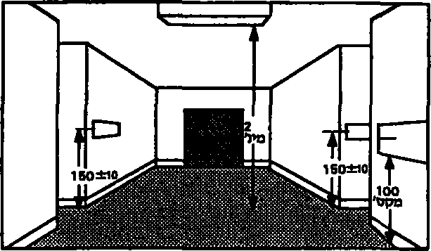
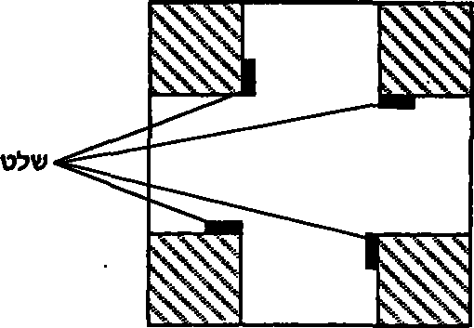

ציוו 1 ־ פיקוס השלטים בצומת מסדרונות בצוות + ”למידות (tn-mum“):‏
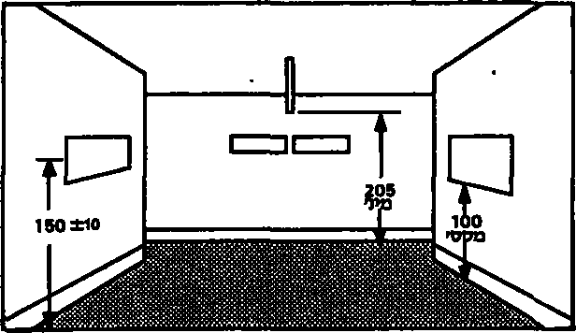
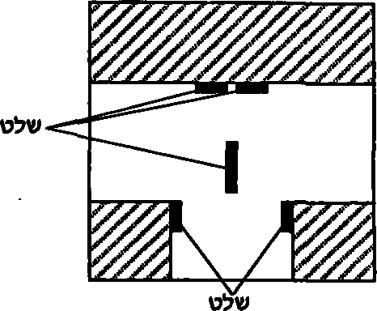

ציוו 2 ־ מיקום השלטים בצומת מסדרונות בצוות T‏ או Y‏ mwnn) בסנסיםטרים)

9‏ .: .2 ..: 1mm: לתווים
mvuan‏ לחדרים המיועדים לשירות הציבור WHEN)”‏ וווו'וו על ידי שלטים, שיכללו את אותם מונחים וסמלים המופיעים על גבי לוח ההכוונה וראו סעיף פ.)2.2.2. חשלסים ימוקמו על הקיר לצד דלתות הכניסה, בצד של ירית הילת, בהתאם לסעיף 1.2.3.2
1° :. .2 ..2 הדיי שייותיס
שלטי הכוונה וזיהוי לחדרי שירותים יוצבו כמפורט להלן:
א. בכל קומה בבניין יוצבו, במקומות בולטים לעין (ראו גם סעיף ,2.2.2.7) שלטים המכוונים
לחדרי השירותים, לרבות שלטי הכוונה לחדרי שירותים נגישים.

תװו 1918 חלק 4 )2001(

ב. בבניינים שבהם לא בכל קופה יש חדֹוי mm'vw‏ נגישים, יחיו במעליות nmbw‏ המציינים את מיקום חדרי השירותים הנגישים.
נ. הדרי השירותים יווהו על ידי שלכ\י ויהוי לצד הדלתות וראו ציור .3( השלטים יותקנו על הקיר
בצד של ידית הדלת, בהתאם לסעיף .z.z.3.z‏
ד. אם חדרי השירותים נמצאים בוחו`) למסדרון או לשביל הראשיים, יחיו גם במסדרון או בשביל הראשיים, בסמוך לכניסה לאזור חדרי השירותים, שלכ\י זיהוי לחדרי שירותים ולהדרי שירותים נגישים ,אם ישנם} וראו ציור .3(
.n השלטים יכילו סמל המציין את ייעוד היר השירותים לנשים או לגברים או לשניהם ורא‎ו nun-r בנספח ב.) בחדרי שירותים ננישים יכיל השלט גם את סמל הנגישות הביוילאופי וראו סעיף .(2.2.5.Z‏

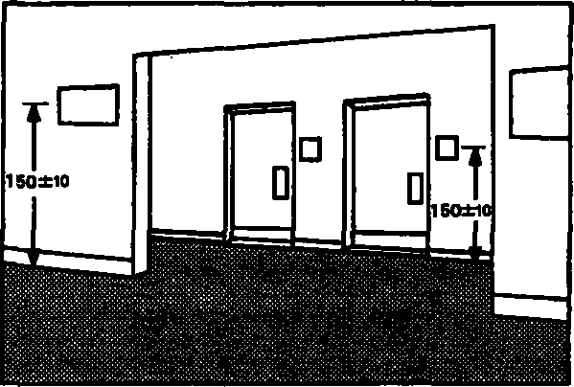

ציוו 3 - מיקום השילוט לחדרי שירותים וחפירות נסגטיפטרים)

.11 .2 .2 .-2 יציאות
שלטי הכוונה שיכוונו למעליות וליציאות מהבניין או מהאתר יוצגו בצומתי nm‘nvnn‏ או השבילים. בתוך הבניין, שלטים תלויים מחתקוה לא יחוו תחליף לשלטים על הקירות. שילוט בדרכי פילוט וביציאות פילוט יחיה בחתאם לנדרש בחוק או בתקגותי."
נוסף על כך יוצבו שלטים המכוונים לדרכי מילוט נגישות ולמקומות מחסה נגישים. השלטים יכילו את סמל הנגישות הביו-לאומי (סעיף 2.2.5.2) נוסף על הסיפון הנדרש בחוק או בתקגותי."
12 !. .2 .-2 אזורים כסוכנים
בכניסה אל חללים שמתבצעת בהם פעילות העלולה להוות סכנה, ואל שטחים פתוחים שיש בהם
סכנה וכנוו סכנת החלקה, סכנת הידרדרות אבנים,) יותקנו שלסי אוהרה ואמצעי אותרה מישושיים לפי הוראות כל דין וכגון: חוקים, תקנות, הנחיות של רשויות מוסמכות.) אם אין הוראות כאלה, יותקנו אמצעי אורורה אלה:

'" כגון תקנות התכנון והבנייה ובקשה להיתר. תנאיו ואנרות,) הוראות מיוחדות גנונע לבניין גבוה, לבניין רג-קומות
ולבניינים אחרים[ תקנות ההתגוננות האורחית ובפרסים לבניית מקלטים.} ־

ת"י ms‏ חלק 4 )2001(

א. שלט אזהרת על גבי הדלת, או בכניסה לאחר הסכנה, הכולל משולש טושושי הבולט 1 מ”פ ובתוכו סימן קריאה ””או נספח ב.} סימן nwwn‏ והרקע יוצגו נגועים המתאימים WT”?‏ בעניין זה במפרט מכון התקנים הישראלי פפפ'יכ .1273"
נוסף על כך ייבא תמליל מישושי להבהרת mnn‏ הסכנה. ב. אם יש דלת ־ איחרה םישֹושית על גבי ידית הדלת.
ג. פשטה אזהרה לפני הדלת, או לפני הכניסה לאחר הסכנה, המתאים לנדרש בעניין זה נתקן
הישראלי תווו 1913 חלק J”;‏
” .! I. J. דלתות יעילו‎ת nmpw
על גבי דלתות וקירות שקופים, mmb‏ הליכות ראווה, יש לשים סימני אותרה שגובה מנוגד לנון
הרקע ושנודלס לפחות כוח, שאפשר לתהום בתוכם עיגול ברדיוס 7 ס"מ.
הסימנים יותקנו בגובה 130 ס”מ - 160 ס"מ מעל פני הרצפה, וחמרחקים האופקיים ביניהם, על
גבי אותו פישור, לא ,היו גדולים ISO-B‏ ס"פ.

M‏ .2 2- ..2 mm התכנסות
אולמות שמותקנות גחם מערכות הגברה לבעלי לקות שמיעה יסומנו בסמל הביו-לאומי לשירות נניש לבעלי לקות שמיעה וראו סעיף .2.2.53}
כ z.‏ .ב. אופן הצגת השלטים

.1 !. .2 ..2 כללי
חשוב מאוד עבור הצינור נכלל, ובמיוחד עבור בעלי לקות ראייה, שמיקום המידע ההוותי יחיה עקבי. את עקרון העקביות במיקום השלטים ניתן ליישם על ידי הקצאת תחום אופקי מסוים על גבי הקירות לצורך התקלה השלטים.
אין מיקום מושלם עבור תהום'מידע כוהן מה שעשוי להיות אופטימלי עבור אנשים המתניידים בכיסאות גלגלים עלול שלא להתאים לאנשים מהלכים, ולהפך. לכן, מיקומו של תחום-מידע כוח יחיה בסופו של דבר תוצר של פשרה.
מכיוון שיש אנשים בעלי תנועת ראש מוגבלת או בעלי שדהידאייה היקפי מצומצם, יש להביא בחשבון את העובדה, שאנשים יכולים להבחין בקלות בשלטים בתחום 30° מכל צד של קו האמצע של פניהם מבלי להויו את ראשם.
אפשר להוסיף שלטים תלויים מעל הדרך, שיהוו מעין תהום-מידע נוסף, גבוה יותר. בתהוםימידע
וח יהיה אפשר להציג שלסים וסמלים גדולים יותר.
שלטים המיועדים לקריאה ממרחק ראייה!” של 3 מי או פחות, יתאימו לדרישות המפורטות בסעיפים
1.2.4.3 - 2.2.3.2
כאשר השלטים מיועדים לקריאה ממרחק גדול מינ מ,' יביא המתכגו בחשבון בעת עיצוב השלם וקביעת מיקומו את צורכיהם של אנשים בעלי מגבלות.

בשילוס חוו מסעם הרשויות, כגון מטעם רשות מקומית או משרד התחבורה, יש להביא בחשבון
צרכים תפקודיים נוספים על הדרישות בתקן זה. לדוגמה: גשלסי רחוב, המידע יוצנ באופן
המאפשר קריאה ממרחק מתאים לצורך תגובה בומו הולם.

)!1 ביום פרסום תקן וה, הדרישה במפמ"כ 273 בעניין צבעי שלס אותרה היא: צהוב עבור הרקע ושחור עבור הפס
המשולש, הסמל והכתב.

cosco ac \ uud«o u‹acx¢‹ esa‹•c czz”

ULKGLI”

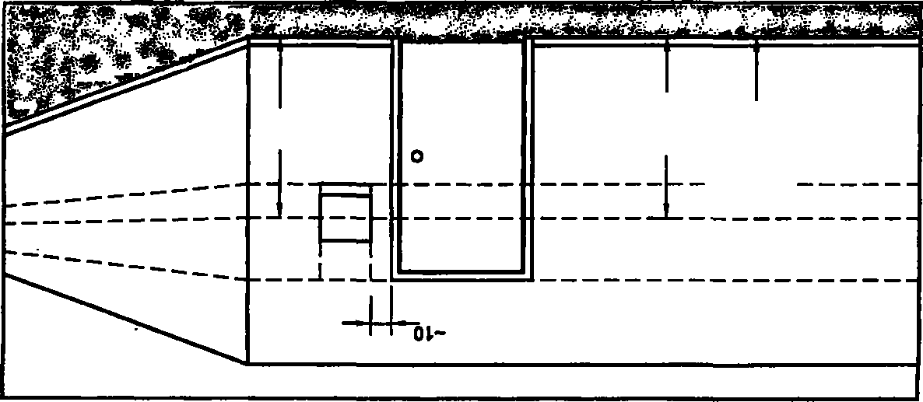

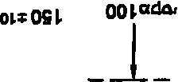


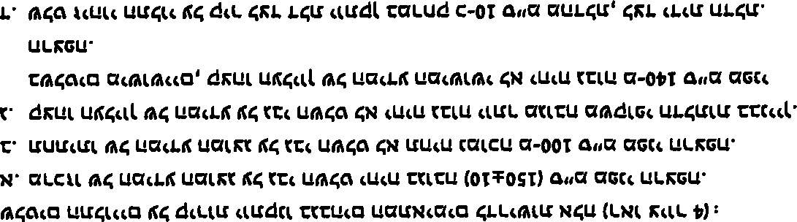

t «* 0T6T u4d$(TOO J

(zoom 4 ק‎חל 1m י‎"ת

העלה:

צבע פשפש שפה, והגות שפת הצבעים וזפשפשת לשלטי הכוונה מקלה על ההתמצאות. לפיכך רצוי שבבכייו
פלייס ישמשו איתם מתים בכל שלטי .nm:nn‏
גוונים קלים להבחנה חס, לדוגמה: לבן על רקע כחול או להפך; לבן על רקע טורקיז או להפך mama)‏
פװ'כג מכחול וצהוב ביחס של100 60-5 ytnmmn:‏ צהוב על רקע שחור.

הקריװ-ת הטובה ביותר מושגת על ידי שימוש בסמלים בהירים על רקע כהה.
אם גופם של האותיות, הספרות או הסמלים לגן, פוגןל`) לא להשתמש בגוון "לגן שבווי.""
עביר הרקע עייפים גוונים מורכבים ורגירכיביים.)

2‏ l. .! J. ”בה היית!!!” הספרית והסמלים
גובה האותיות, הספרות והסמלים, למעט סמלים שאינם מלווים בכיתוב מילולי, יהיה כלהלן: א. על גבי מפות - 12 מ"מ לפחות;
ג. על גבי לוחות הכוונה - zs‏ מ"מ לפחות; ג. על גבי שלטי "In"‏ ־ 22 מ”פ לפחות;
ד. על גבי שלטים לזיהוי מספר חסומה מול פתחי מעליות - zoo‏ מ"מ לפחות;
ה. על גבי שלטי זיהוי לצידי דלתות: - מידע עיקרי - 12 מ”מ לפחות; ־ מידע משני - 8 מ”מ לפחות;
- ספרות בלבד - 25 מ"מ לפחות.
ו. על גבי שלטי הכוונה - 40 מ"מ לפחות.
גובהם של סמלים שאינם מלווים בכיתוב מילולי יהיה 140 מ"מ לפחות.
בשלטים שבהם יותר משורת מידע ,nnN‏ mm rm-m בין השורות יהיה %021י%061 מגובה האות. הכתיבה לא תיעשה במאונך.
תגובה והרוחב) של שלט בעל שורת מידע יחידה יהיה 75 מ"מ לפחות.

3‏ l. .2 J. עיצוב האותיות והספרות
הגופן nv)‏ האות, ”בחשש של האותיות והספרות והיחס ביו רוחב האותיות לגובהו יהיו אחידים בכל השלטים המוצבים בשטחים הציבוריים בבניין או באתר מסוים. גופו הכיתוב בשפות ורות יתאים בספריו ובסגנוכו לגופו הכיתוב בעברית.
האותיות יהיו אותיות דפוס והנופו יהיה פשוט, בנוו: נרקיס תם ”(הלווטיקה)" בינוני או שמן וראו ציור .5(
האותיות והספרות יהיו בעלות יהס רוהבבנובה שאינו קטו מינ לי5 בהתאמה; אותיות וספרות
בעלות קו אחד וכגון: י, ו, ו) יחיו בעלות יחס רוחגכגובח שאינו קטן מיג ל5- בחת'אמח.

14

(2001) 4 ק‎חל 1918 ”m

נרקיס תם בינוני:



מםנןסעפףצץקרשת
01 23456789

נרקיס תם שמן:
אבגדהוזחטיכל

מםנןסעפףצץקרשת


צייר 5 - mmw‏ EH”), פשוטים

l‏ :. ..2 ספלים

כללי ..: z. I. :,‏
פטרת הסמלים, בדרך כלל, היא לשדר מסר ללא צורך בשפה מדוברת. לכן יש חשיבות לשימוש בשפה mnnn‏ אחידה ולפשטות בעיצוב הסמלים.
דוגמות לסמלים המציגים שירותים שונים הניתנים לציבור או המכוונים אליהם, וחטתאימים
לדרישות תקן וה, ראו בנספח ב.
שירות ”יש nnm‏ על ידי שלט הכולל סמלים אלחם

תווך 1918 חלק 4 )2001(

א. סמל nmnn‏את השירות;
ג. ספל הנגישות המתאים.
בהתאם לצורך יכלול השלט גם תמליל המזהה את השירות. עיצוב השלטים יתאים למפורט בסעיף
,2.2.44 וגודלם יתאים למפורט בסעיף 2.2.4.2

,”המריאו mwmn‏ כל” J. .: .! I‏
mmpn:‏ שנדרש בהם סמל הנגישות חביוילאוטי, יתאים הסמל, לרבות היחס בין גובהו לרוחבו,
לפתואר בציור 5א.
גון הסמל יהיה לנו על רקע כחול ויתאים למפורט בסעיף .z.2.4.1‏
חציה:
בשלט ויהוי ביוון כיסא הגלגלים יהיה ימינה; בשלט הבווגה כיוון כיסא הגלגלים יחיה באותו כיוון שאליו
פצגיע החן.
3 !. :. ..2 הסמל חביוילאומי לשיחת ”יש לבעלי לקות mmw‏
במקומות שנדרש בהם הסמל הבין-לאומי לשירות נגיש לבעלי לקות שמיעה, יתאים הסמל, לרבות
היחס בין גובהו לרוחבו, למתואר בציור 5ב.

0 !. .2 ..: הסמל המציין mam‏
במקומות שנדרש בחם הסמל המציין הגברה, יתאים הסמל, לרבות היחס בין גובהו לרוחבו, למתואר בציור .4(
5‏ .! .! J. הסמל לשירות ”יש לבעלי לקות ראייה
במקומות שנדרש בהם הסמל לשירות נגיש לבעלי לקות ראייה, יתאים הסמל, לרבות היחס בין גובהו לרוחבו, למתואר בציור .16
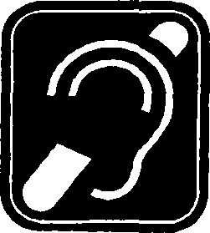
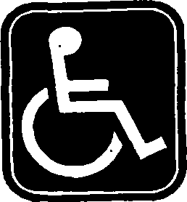

56 ־ הסמל חביוילאוכי לשירות
נגיש לבעלי לקות שמיעה
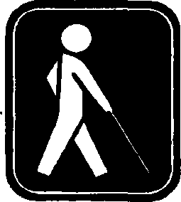

פד - הסמל לשירות נגיש לבעלי לקות ראייה ס ־מלי ”ישות

צייר 6
סא - סמל הנגישות הכין-לאומי



פג ' הסמל המציין הגבוה

16

ת”י 1918 חלק 4 )2001(

6 .2 ..: שילי” ”ישועי

.1 .6 .2 ..: כללי
כתב, סמלים ופיקכװגרפות וכתב ציורים} על שלטים םוושושוום יהיו בולטים 0.8 מ”מ לפחות מפני
רקע השלט. ' `
נובח האותיות יחיה 12 מ"פ 50־ מ"פ.

z‏ a. z. ..: כסוג גוויל
כתב ברייל המלווה תמליל, ספלים mmnopm‏ פישושיים, ימוקם במרחק 9.5 פ”מ לפחות פחם, פתחתם או לצידם, למעט על גבי לוחות פיקוד במעלית, שם pmnn‏ המינימלי הדרוש הוא 5 מ”מ. כתב חבוייל יתאים לכללים שנקבעו ב"ספר הבראיל!”" על ידי הספרייה המרכזית לעיוורים ולספורט בטבלה 1 להלן.

סבלה 1 ־ מידות תווי ברייל

מקסימים ומ”מ)‎ \ | }מ”ומ mama | שייח מידות עגור :
1.6 | 1.5 | קוטר בסיס נקודת ברייל
2.5 | 2.3 | pmn‏בין מרכוי שתי נקודות ברייל סמוכות באותו תא
7.6 | 6.1 | מרחק בין מרב\י שתי נקודות ברייל תואמות בתאים סמוכים
0.9 | 0.6 | גובה נקודה
10.1 | 10.0 . | מרחק בין מרכזי נקודות תואמות מתא אחד לתא  הנמצא בדיוק מתחתיו

= M ד‎הע
א. עיוורים רבים איכס קוראים גםכתב ברייל וגםכתב מישושי אלא רק אחד מרום, ולכן יש צורך שיופיעו שניהם.
ב. שני סוני הכתב קריאים ביותר בשהברופיל המובלם בחתך רוחבי ובמאונך אל פני חאות) הוא עגול.
פ .ו z.‏ .2.־ .מיקום!: השילוט המישושי
שלטים מישושיים התלויים על הקיר יותקנו בהתאם למפורט בסעיף .z.z.3.z‏

שלט פישושי המותקן לצד'דלת דו-אגפית, יותקן פוטין לאגף היפני. אם אין מקום על הקיר בצד
חדלת, ימוקמו השלטים על הקיר הסמוך הקרוב ביותר.
יש לוודא שהשילוש נניש ושאין מכשולים בקרבתו, כך שאפשר להתקרב אליו ולפששו.

נ .ב. עמדת מודיעין
באולם המרכזי של בניין ציבורי, או בחללים הפרטיים של שטחים ציבוריים פתוחים, יחיו עמדת מודיעין מאוישת או לוח הכוונה, או שניהם וראו סעיף .(Z.2.Z.3‏ בעמדת מודיעין מאוישת תינתן תשומת לב למספר אנשי השירות בעמדה, בהתאם לגודל הבניין ולעומס המבקרים בו בשעות השונות.
עמדת מודיעין תתאים לדרישות אלה:
א. עמדת המודיעין תווהה בבירור בהתאם לסעיף 1.2.2.3
ב. בעמדת המודיעין יימצא ויימסר כל מידע הנדרש לשימושם של אנשים בעלי מגבלות.

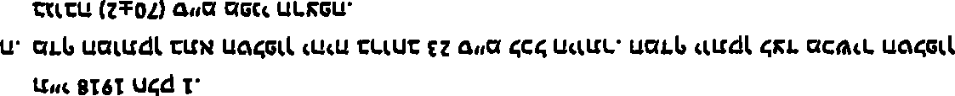

UtGc‹*
c uuu‹u ecc‹c ua4s\t uu‹u cc\cu îz+azj a ‹a osc‹ ucxsu' \uucc euuu cocc‹c uocs\t ‹u‹u

coc‹cn 4rc‹ n<s‹t cor«0 z”ș”z“
fickCL uutLdu\‘ LîOGdU U¢rcL tCLLOU MOCfX L ctUdL CL OrUcLt fiul EO țNCG 0 ECcQN ¢/4 Q‘ gdțU UO\LLt gUdGtLU)' Oc/grL GdOcO\gcU BcE\L ‹OLdO €UtL EcrcCco LEGOtL gIfOLU ONLcfXtg‘ occ‹c sda‹e‹¢‹u ‹u‹u \e‹t c/s«o\co cd u‹a‹o rxc«a cc\u cudc\cu îcxc‹ cd\u co‹xu \cxc‹
ucct‹r‹u sax‹5 unt cocatc‹o cert. cud\ u‹ccxc‹ u••‹ sus u¢d i”
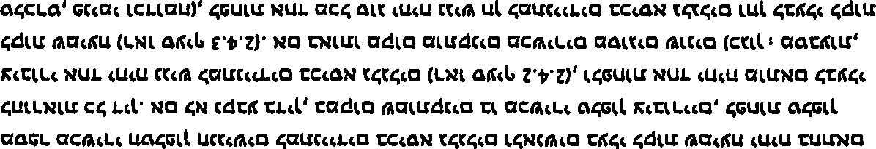

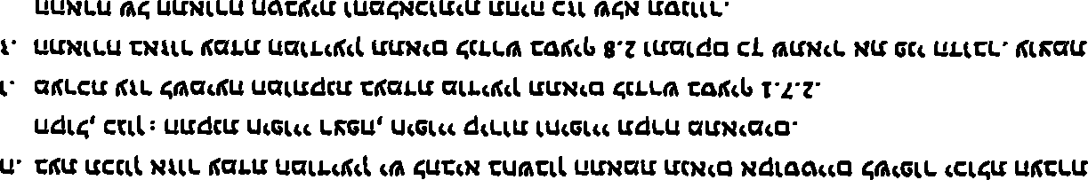

c“ eoc‹c 1¢1cd ‹tudt c«u-xu«tu gc¢«o‘ ueux«O gzc‹atu iîctc ocru c‹u-uu‹1u cud[ u‹aLxtg‹

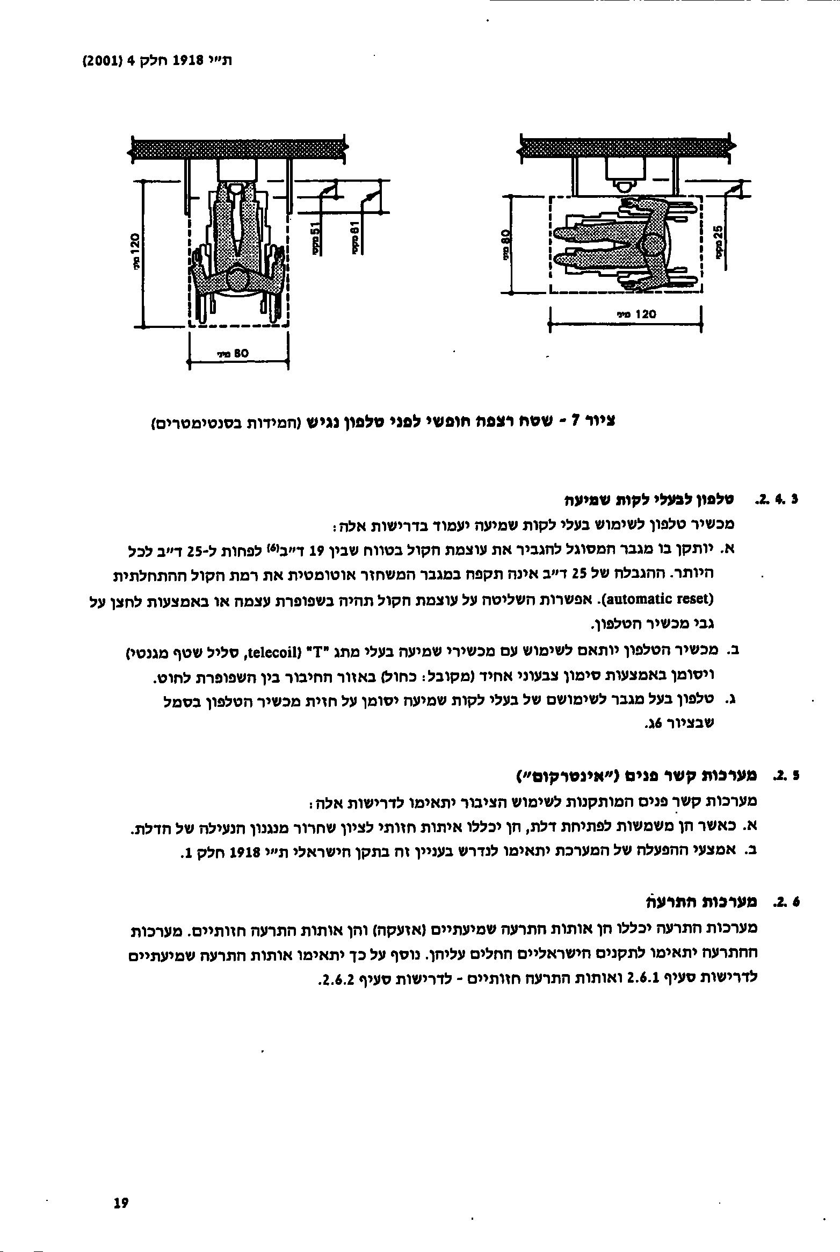

תװו 1919 חלק 4 )2001(

I‏ .6 ..: mam התרעה שפיעתיים "”על”!
אותות ההתרעה השמיעתיים יחיו בעוצמה גדולה מופת הרעש מסביבתי הממוצעת שבחדר ג51- דייג (A)‏ ”""" לפחות, או גדולה ב5- ד"ב (A)‏ מכל רמת רעש מקסימלית במשך 50 שני\ת, החזקה מביניהן.
רמות הקול לאזעקות יהיו 120 ד"ב (A)‏ לכל היותר.
האות השפיעתי המתריע על פיצוי הבניין יהיה מורכב םתבניות בנות 3 פעימות כל אחת, בהתאם
למפורט בתקן האפריקני 8341-1990 .ANSI‏
הערה:
חשוב שאות התרעה ”WWW!‏ יהיה בעל עוצמה ותדירות שיחשבו את תשומת לבם של בעלי לקות שמיעה.

2 .6 .ב. אותות hymn‏ הוותייפ
אות ההתרעה חחוותי יפעל במקביל לאות ההתרעה חשמיעתי ויעמוד בדרישות אלה: א. המכשיר ימוקם כך שייראה מכל מקום בחדר או בחלל.
ב. מכשיר האיתות החזותי יהיה בעל אופיינים (כגון צבע) אחידים בכל הבניין. ג. הנורה תחיה מסוג שפופרת קסנוו או שקילה לת, ותייצר אור לנו לא מסוכן. ד. קצב חחבחוב'” יהיה 1 הר`) לכל הפחות ו-כ הר`) לכל היותר.
ה. מכשיר התרעה התלוי על הקיר יהיה בגובה 205 ס"מ - 245 ס”מ מעל פני הוצפה; מכשיר איתות חזותי נייד הכולל גלאי עשן יהיה תלוי במרחק 10 ס”מ - so‏ ס”מ מחתקרה.
הערת:
אמצעי התרעה חזותיים יטוקפו כך שיפורו אותות בכל החלל, או שיגבירו את nnsw‏ התאורה בעת חירום
באופן שימשוך את תשומת לב המשתמש בכל פעילות שהוא מבצע.
העוצמה והסוג של האור חװ'רש לעורך הערת אדם בעל לקות שמיעה משינה עמוקה בחדר חשוך תלויה בכמה גורמים, כגון: גורל החדר וצורתו, מרתק מקור האור מהאדם הישן ותדירות הבהוב האור.
3‏ .! J. אותות נוספים
אותות דוטטים, אותות השכמת שונים, מערכת כריזה לשעת חירום, טלוויזיה במעגל סגור למסירת
הודעות כתובות ובדומה, יחוברו למערכת ההתרעה הכללית של הבניין ולמערכת גילוי האש. בכל מקום שבו מותקנת מערכת כריוה לשעת חירום, היא תלווה בשלט אלקטרוני וחנדרח 1.3.4( שימוקם במקום מרבוי ובולט לעין.

1‏ J. מערבות עור לשמיעה
I.‏ .7 ..: כללי
מערכות עור לשמיעה יתאימו לדרישות סעיפים 2.7.2 ,Z.7.3-1‏ לפי העניין.
המקומות שבהם יותקו.ו מערכות עור לשמיעה ומספר המערכות שיותקכו יהיו בהתאם להוראות בל דין. במקומות שלא וקבע עבורם ברין, יותקנו מערכות אלה במפורש בנספח א.

”`" ד"ב (A)‏ - מפלס הרעש הנמדד על ידי מכשיר מדידה המכויל בהתאם לתכונות השפיעה של האדם; מקובל בקרב בעלי
המקצוע בקיצור הלועוי .dB(A)‏

i’ u&tdu‹cnu*&uuwttu’&it uu: œxtuuxtsd‹uzoic‹tutuutuux‹c‹u<du‹wui‹rtu'

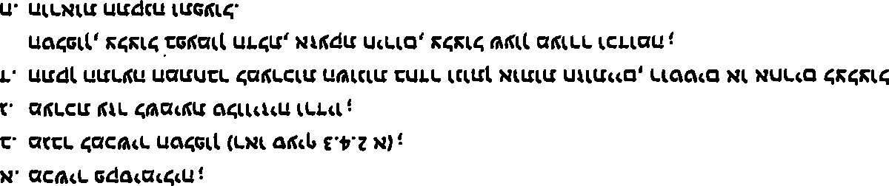
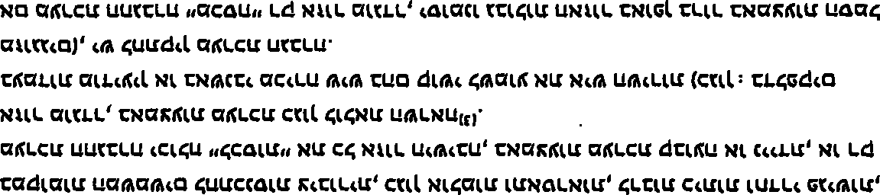

*u*tzot umßtcuu&tuzutoŁu*‹ot*tzo‹dto uoctcu’

תװו 1918 חלק 4 (2001)

לאנשים בעלי לקות ראייה, לאנשים בעלי לקות שמיעה הזקוקים לעוצמת הארה גבוהה לצורך קריאת דיבור, לאנשים בעלי לקות mmn‏ בתקשורת המשתמשים בלוחות תקשורת ולקשישים, נדרשת עוצמת mun‏ מלאכותית מתאימה על פי הצרכים המיוחדים להם.
תכנון התאורה בתוך בניינים ייעשה כמפורט בתקן הישראלי ת”י .1529 לפי הצורך יש להיוועץ במומחח
תאורת.

9 ..2 אמצעי אזהרה מישושיים והדותיים
אנשים בעלי לקות ראייה נזקקים לאמצעי אזהרה פישושיים וחזותיים לשם ויהוי של מכשולים, הבדלי
גבהים, שעו” כיוון וגבולות הררד חמישה.
אמצעי אוהרה מישושיים וחוותיים יסופקו במקומות אלה:

א. לפני הכניסה הקובעת לבניין;
ב. לפני מדרגות, דרננועים וכבשים;
ג. לפני מעברי חציה ועל נבי אבו שפה מו-נמכת;
ר. ברציפי רכבת;
ה. במקומות שבהם קיימים מכשולים,או סיכונים בתוואי הנגיש להולכי רגל ובצמוד לו;

ו. במקומות שבהם נדרש ציון לשינוי כיוון חליבה, או הצטלבות דרכים;
.\ באזורים מסוכנים, בהתאם לדרישות סעיף ;2.21.12
ה. על גבי דלתות וקירות שקופים, בהתאם לדרישות סעיף .z.z.z.13‏
אמצעי האזהרה המישושיים יתאימו לדרישות המפורטות לגביהם בתקנים הישראליים ת"י 1918 חלק 2
ותװי 1918 חלק ג,"' לפי העניין.

w‏ ..: תקשורת במעליות
מערכת התקשורת במעלית תכלול:
א. אות קולי ואות חזותי לציון מספר הקומה בתוך תא המעלית;
ב. אות קולי ואות החתי מהו`) לתא המעלית, לציון הגעת המעלית וכיוון תנועתה;
ג. מנגנונים נגישים להפעלת המעלית לאנשים המתגיירים בכיסא גלגלים ולעיוורים;
ר. אם מותקנת במעלית מערכת תקשורת חירום, היא תהיה נגישה גם לאנשים בעלי מגבלות.
המעלית וכל הרכיבים המותקנים בה יתאיטו לנדרש בתקן הישראלי ת"י 1918 חלק ג."'

11‏ J. מכונות למתן שירות אוטומטי

מכונות נגישות למתן שירות אוטומטי, כגון: כספומטים, מכונות תשלום ומתקנים לקבלת מידע, יתאימו
לדרישות אלה:

I.‏ .1.1 ..: ששה רצפה חופשי
now‏ רצפה חופשי: המתאים לדרישות הסעיף הדו בעניין וה בתקן הישראלי ת"י 1918 חלק ,1 יאפשר גישה חזיתית או גישה צידית אל מכונת השירות.
הערה:
שטה רצפה חופשי אינו נדרש לגבי מכונות למתןי שירות אוטומטי שהגישה אליהו היא באמצעות רכב בלבד
.(drive-up)

תװו 1918 חלק 4 )2001(

2‏ u. ..: אמצעי הפעלה
אמצעי ההפעלה יתאימו לנדרש בעניין T“‏ בתקן הישראלי ת"י 1918 חלק J‏ ניתן יהיה לזהות את
אמצעי ההפעלה חשוכים באמצעות מידע שפיעתי או מישושי מבלי להפעילם.
יש לוודא שחצב ואמצעי ההפעלה יהיו ממוקמים כך, שגם אנשים חמתניידים בכיסא גלגלים או אנשים נמוכי קומה, שגובה העיניים שלחם כי011 ס"מ מפני הרצפה, יוכלו לוחותם ולחפעילם.
הערה:
מכונות לשירות אוטומטי שהגישה אליהו היא באמצעות רכב בלבד אינן mzmrm‏ לעמיר בדרישה הנסיגה בתקן הנובר לעיל לגבי טווחי הגעה.

תװו 1918 חלק 4 )2001(

נספח א - הבלוגיה להתקנת מעופות עזר לשמיעה
ולמידע בלבד}

mmpnn‏ שיש להתקין בהם טעונות שר לשימושם של אנשים בעלי לקות שמיעה נקבעים בדין mpin)‏ או
תקגות.) במקומות שלא נקבע עבורם בדין, מומלץ להתקין מערכות המתאימות לתקן זה כמפורט להלן:
איג. מערבית הגגות וסעיף 2.7.2(
־ בעמדת מודיעין nmm‏ יכאשנגי rmw‏ פװגגיס;
־ במקומות התכנסות ־ TRN‏ n'mrm ומספר המקלטים המסופקים בו יספיקו לפחות “Wt-5‏ מהמושבים בבל אוור ישיבה;
- במוסדות להשכלה גבוהה יחיו לפחות 3 מערכות הגברה ניידות (כגון: מערכת אור תת-אדום,} שיותקגו
בהתאם לצורך.

אין. ערבות עיי לבעלי לקות mum:‏ שעיר 2.7.3(
מספר הערבות הנדרש בהתאם למספר ההדרים בבגייכים ללינה (ראו הגדרות nan):‏ N בתקן הישראלי
תװו 1918 חלק 1( מפורט בטבלה א-ג.

סבל‎ה 1-H

מספר ערכות העור | מספר הדיי הליכה
1 | 25-1
2 | 50-26
3 | 75-51
4 | 100 - 76
5 | 150 - 101
6 | 200- 151
7 | 300 ־ 201
8 | 400 - 301
9 | 500 ־ 401
2% ממספר ההדרים | 1000 ־ 501
,20 בתוספת 1 לכל 100 חדרים ואו חלק מ-פסט מעל 1000-5 | יותר םי0001

איל. אמצעי הדרכה
במוואונים ובכל מקום שניתנת בו הדרכה שמיעתית יסופקו אמצעי הדרכה mam:‏ המתאימים לבעלי לקות שמיעה, בגוו: הומר הדרכה כתוב, הדרכה בשפת סימנים, מערכות הגברה באולמות, רשמקול עם מגבר, מערכות עור לשמיעה, הדרכה באמצעות יחידות הווי סבילות"! או הידודיות"' הכוללות כתוביות.

תװו 1918 חלק 4 תפסן}

איי. נתיני!”
במקומות התכנסות שהמידע המועבר בהם הוא מידע מילולי-שמעתי װזאטראות, אולמי חרצאות) תותקן מערכת להקרנת כתוביות.
הערה =
קיימות מערכות מסוגים שונים, כגון צגים אלקטרוניים.לשם בחירת המערכת nnmnnn‏ יש wmnb‏ כמומחה בתחום הנגישות לאנשים בעלי לקות שמיעה.

l

תווי 1918 חלק 4 )2001( .

נספח ב ־ דיגפית שילי”
)91,737 בלבד}

בנספח וח מובאות כפה דוגמות לסמלים בשלטי הכוונה וגשלטי זיהוי, ולצירופים שונים של שלטי הכוונה.
סמלים נוספים יתאימו לאותת "משפחה" מבחינת גוון, צורח, עובי קו, יחס בין גון הסמל לרקע סביבו וכדופח.


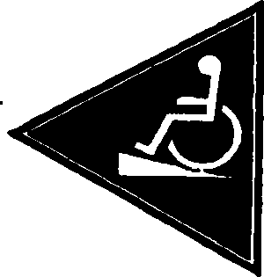

מעלית mm mm:
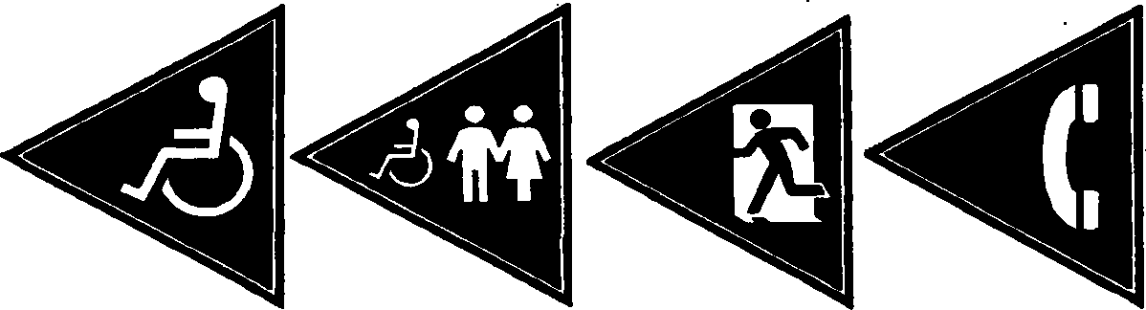
שלפיו ידי פיליס הייי nmww‏ ”ישים ידי כגישה






mum י‎די mnww "rm



מודיעין טלפון
m'mw ה‎מסעד
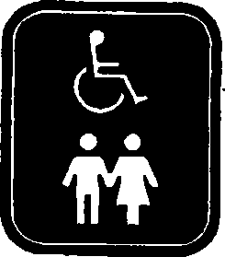

היו, manna‏ כבישים
מעלית


ציווגיב - דוגמות לסמלים בשלטי הכוונה

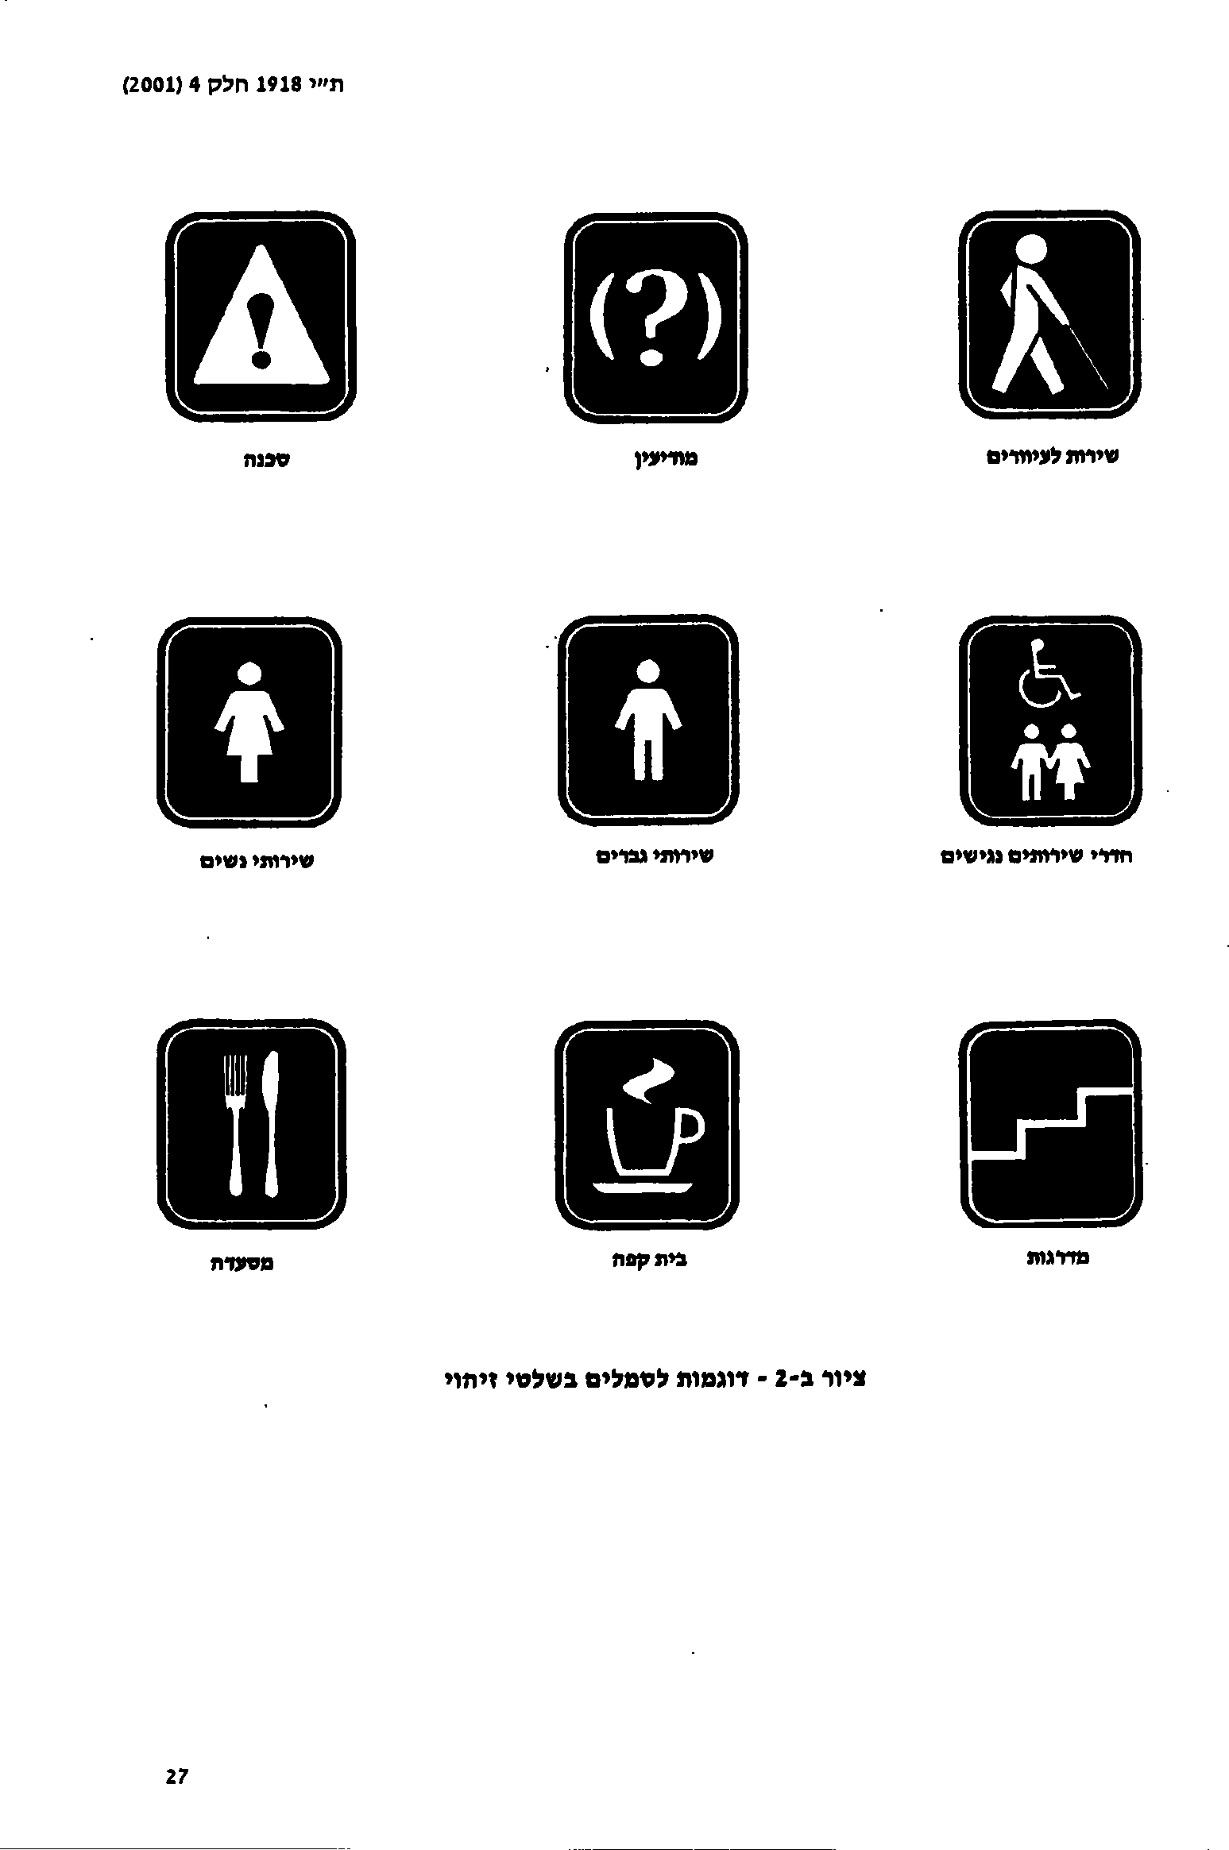

תװו 1918 חלק 4 )2001(

ושיט‎ת 0mm:

visual ־
interactive video display units ־
passive video display units ־
hard of hearing ־
off-white -
directory -
induction loop -
visual impairment -
hearing impairment tactile
assistive listening systems -
viewing distance -
matt
color code ־
flash rate -
vibrating ־
pattern ־
adaptive functioning ־
חזותי
יחידות "1h‏ חייידיית יחידות mn‏ סבילות
כבדישטיעח לבן שבור לוח הכוונה"!
לולאת השראה!"
"ll-mm ת‎לקו
לקות שמיעה!"
מישוש!"
מערכות עוד לשמיעה"!

מרחק ראייה
עמוס
קיד צבעים קצב חבחוב רוטט תבנית
תפקוד פסתגל

telecommunication infra-red
תעשירת נסק ־
־ m‘m-nn‏

"' מונחים מסומכים אלה מקובלים בלשון בעלי המקצוע ואינם מופיעים במילוני האקדמיה ללשון העברית`

